**Relatório Técnico**

* **Autor**: Gabriel Bernardi
* **Data**: 19/05/2025

**1. Introdução**

Este relatório descreve o funcionamento de um programa em Python que solicita ao usuário a quantidade de pessoas a serem analisadas. Para cada pessoa, o programa solicita a temperatura e classifica o estado de saúde (Normal, Febril, Febre, Febre Alta). Ao final, o programa calcula e exibe a média das temperaturas e o número total de pessoas analisadas.

**2. Objetivo**

O objetivo deste programa é coletar a temperatura de um número determinado de pessoas e, a partir disso, classificar o estado de saúde de cada uma (Normal, Febril, Febre ou Febre Alta). Além disso, o programa calcula a média das temperaturas inseridas e exibe o número total de pessoas analisadas.

**3. Fluxogama**

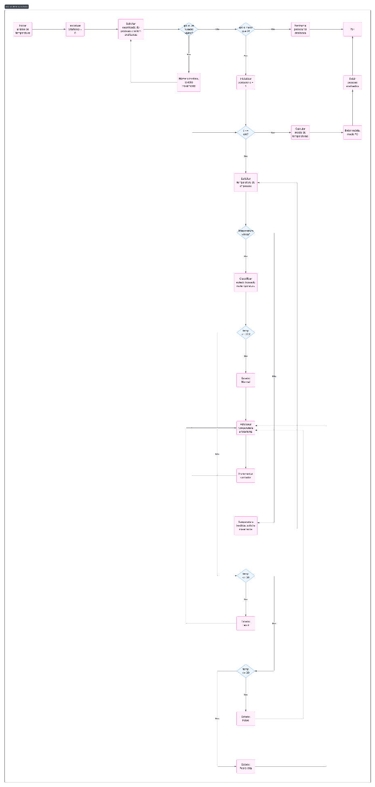

**4. Programação**

# Inicializa a variável para somar as temperaturas

totaltemp = 0

# Solicita ao usuário a quantidade de pessoas a serem analisadas

while True:

qnt = input("Quantas pessoas vão ser analisadas: ") # Pergunta o número de pessoas

try:

qnt = int(qnt) # Tenta converter para inteiro

except:

print("Número inválido") # Se não for um número válido

continue

if qnt < 0: # Verifica se o número é negativo

print("Número inválido")

continue

break # Sai do loop se o número for válido

# Se a quantidade de pessoas for maior que 0, continua o processo

if qnt > 0:

c = 1 # Inicia o contador de pessoas

while c <= qnt:

try:

# Solicita a temperatura de cada pessoa

temp = float(input(f"Digite a temperatura da {c}ª pessoa: "))

except ValueError:

print("Temperatura inválida!") # Se o valor inserido não for numérico

continue

# Classifica o estado da pessoa baseado na temperatura

if temp <= 37.2:

print("Estado: Normal")

elif temp <= 38:

print("Estado: Febril")

elif temp <= 39:

print("Estado: Febre")

else:

print("Estado: Febre Alta")

totaltemp += temp # Soma a temperatura para calcular a média

c += 1 # Incrementa o contador

# Calcula a média das temperaturas

media = totaltemp / qnt

print(f"Média: {media}ºC") # Exibe a média das temperaturas

print(f"Pessoas analisadas: {qnt}") # Exibe o número de pessoas analisadas

else:

print("Nenhuma pessoa foi analisada") # Se a quantidade de pessoas for 0 ou negativa

**Explicação do Código:**

* O código solicita ao usuário o numero de pessoas a serem analisadas.
* Se o numero for invalido ou negativo, ele solicita a entrada novamente
* Para cada pessoa, o código pede a temperatura e classifica o estado de saúde(Normal, febril, febre ou febre alta)
* A temperatura de cada pessoa é somada para calcular a media no final
* Após analisar todas as pessoas, exibe a media de temperatura e a quantidade de pessoas analisadas